Requirements Analysis Document

PROGETTO: ***Pharmalink***

GRUPPO: *Andrea Riggio, Francesco Paolo Rosone, Davide Sgroi, Salvatore Viganò*

1 OBIETTIVO GENERALE

L’obiettivo generale del progetto *Pharmalink* è fornire un sistema informatico in grado di gestire la produzione, lo stoccaggio e la vendita di farmaci di un’azienda farmaceutica.

1.1 ACRONIMI

|  |  |
| --- | --- |
| Acronimo | Versione estesa |
| DBMS | Data Base Management System |
| ODD | Object Design Document |
| RAD | Requirements Analysis Document |
| SDD | System Design Document |
| UML | Unified Modeling Language |

2 SISTEMA ATTUALE

Si suppone che non ci sia nessun sistema informatico preesistente, che le attività di raccolta delle informazioni sugli utenti e sugli ordini effettuati vengano effettuati manualmente dall’azienda farmaceutica e che esso debba interagire direttamente con il cliente per la gestione delle ordinazioni farmaci.

3 SISTEMA PROPOSTO

3.1 VISTA D’INSIEME

La rappresentazione generale di tutte le funzioni delle quali i nostri utenti hanno bisogno, per poter svolgere le svariate azioni quotidiane e nel loro ambiente lavorativo. Per esempio, poniamo il caso dell’utente farmacista, il quale ha la possibilità di poter visionare il catalogo dei farmaci presenti in azienda e di poterli ordinare, di poter gestire i contratti periodici dei farmaci da banco e la possibilità di poter visionare le consegne che attendono.   
Altri utenti come i magazzinieri sono in grado di poter controllare lo stato degli ordini e se vi sono problemi con essi, oppure i fattorini, i quali hanno la possibilità di poter prendere in consegna gli ordini, di poterli portare a destinazione e garantirne la corretta presa in consegna.

3.2 REQUISITI FUNZIONALI

Il sistema viene utilizzato da tre tipi di utenti: il farmacista, il magazziniere e il fattorino.

3.2.1 Servizi offerti all’utente

* Autenticazione
  + Funzionalità che permette agli utenti di poter effettuare l’accesso al sistema attraverso le credenziali fornite dall’azienda farmaceutica. Ciò è necessario per accedere alle funzionalità principali del singolo utente.
* Recupero Credenziali
  + Il sistema permette di poter recuperare le credenziali di accesso, dimenticate o smarrite, del singolo utente tramite e-mail.

3.2.2 Servizi offerti per il Farmacista

* Gestione Merci 
  + In questa sezione il farmacista può effettuare le seguenti funzionalità:
    - Ordina Farmaco: permette all’utente di effettuare l’ordine;
    - Visualizza Catalogo: permette la visualizzazione dei farmaci presenti nel database dell’azienda;
    - Controllo Farmaco: permette di controllare le scadenze dei farmaci e le quantità disponibili dell’azienda:
      * Se la scadenza dei farmaci coincide con la data ordine, il farmaco non potrà essere ordinato in quanto risulta essere scaduto;
      * Se la scadenza dei farmaci risulta essere entro due mesi rispetto alla data attuale, potranno essere ordinati ma con avvertenza da parte del sistema, comunicando che il farmaco è in scadenza.
      * Se la quantità richiesta è inferiore alla quantità disponibile, il sistema chiede all’utente di scegliere se:
        + Ordinare la quantità di farmaci da lui scelta e, successivamente, spedire i restanti farmaci una volta che risulteranno nuovamente disponibili;
        + Ordinare la quantità di farmaci da lui scelta, senza ordinare la quantità mancante.
* Gestione Ordini
  + In questa sezione il farmacista può effettuare le seguenti funzionalità:
    - Traccia ordine: il farmacista ha la possibilità di tracciare gli ordini effettuati e attualmente attivi;
    - Firma Consegna: il farmacista firma l’avvenuta consegna della merce sul dispositivo mobile dato in dotazione al fattorino dall’azienda;
    - Verifica Ordini: Il farmacista deve comunicare al sistema di aver ricevuto correttamente tutti i farmaci ordinati presenti in un ordine.
    - Storico Ordini: il farmacista può visionare tutti gli ordini da lui effettuati.
    - Modifica Ordini: il farmacista può modificare un ordine da lui effettuato entro tre giorni prima della consegna.
* Gestione Contratto
  + In questa sezione il farmacista può effettuare la seguente funzionalità:
    - Modifica Parametri: il farmacista ha la possibilità di poter modificare sia il periodo (espresso in giorni) sia la quantità di un contratto di farmaci da banco.

3.2.3 Servizi offerti per il Magazziniere

* Gestione Merci
  + In questa sezione il magazziniere può effettuare la seguente funzionalità:
    - Aggiungi farmaco: il magazziniere ha la possibilità di poter aggiungere nel catalogo dell’azienda farmaceutica nuovi farmaci.
* Gestione Ordini
  + In questa sezione il magazziniere può effettuare la seguente funzionalità:
    - Supervisiona Ordini: il magazziniere controlla se un ordine risulta in stato di errore.

3.2.4 Servizi offerti per il Fattorino

* Gestione Ordini
  + In questa sezione il fattorino può effettuare le seguenti funzionalità:
    - Presa in carico: il fattorino prende un ordine presente nel sistema dell’azienda farmaceutica e lo contrassegna come “In consegna”;
    - Firma consegna: il fattorino, una volta arrivato a destinazione, aprirà una schermata dove farà firmare al farmacista l’avvenuta consegna;

3.3 REQUISITI NON FUNZIONALI

3.3.1 Requisiti prodotto

* Il DBMS deve essere sempre attivo per permettere agli utenti di accedere alle informazioni in qualunque momento;
* Il sistema deve poter fronteggiare una perdita di connessione, segnalandola all’utente e assicurando la coerenza e la persistenza dei dati immagazzinati;
* In caso di errore, il sistema deve permettere all’utente di riprendere il lavoro dal punto in cui si era interrotto.
  + 1. Requisiti organizzativi

Al fine di offrire una completa documentazione dello sviluppo del sistema, saranno realizzati i seguenti documenti:

* **Requirements Analysis Document** (**RAD**), ovvero il presente documento.
* **System Design Document** (**SDD**), che illustra l’architettura del sistema ad alto livello;
* **Object Design Document** (**ODD**), che illustra il funzionamento di ogni oggetto.

3.3.3 Requisiti esterni

* Il sistema impedisce al farmacista di poter ordinare farmaci scaduti;
* Una volta avvenuta la consegna dell’ordine al farmacista, egli stesso dovrà caricare l’ordine al sistema confermando l’avvenuta ordine (completo o parziale) ed entro le ore 20; se così non sarà, il sistema visualizzerà a video il mancato caricamento;
* Se l’ordine è stato consegnato solo in parte, il sistema avviserà l’azienda farmaceutica di mettersi in contatto telefonicamente il farmacista il giorno seguente.

3.4 MODELLI DEL SISTEMA

Ai fini di una illustrazione snella ed efficiente, vengono rappresentati solo i casi d’uso che vengono effettuati con successo (senza la presenza di alcun errore).

3.4.1 *Modelli dei casi d’uso*

3.4.4.1 *Attori*

|  |  |
| --- | --- |
| Attore | Descrizione |
| Farmacista | Individuo che intende svolgere azioni inerenti alla sua farmacia, come poter modificare la quantità e la periodicità di un contratto per farmaci da banco, ordinare farmaci (sia da banco che particolari), eccetera. |
| Magazziniere | Individuo che intende svolgere azioni presso l’azienda farmaceutica, come l’aggiunzione di nuovi farmaci o la supervisione degli ordini andati male. |
| Fattorino | Individuo che intende svolgere azioni per l’azienda farmaceutica, come la gestione delle consegne dei farmaci o dei lotti di farmaci. |
| DBMS | Software che si occupa della gestione dei dati: aggiunta, modifica e rimozione. Effettua delle query su di essi quando richiesto. |

* 3.4.4.2 *Vista d’insieme*

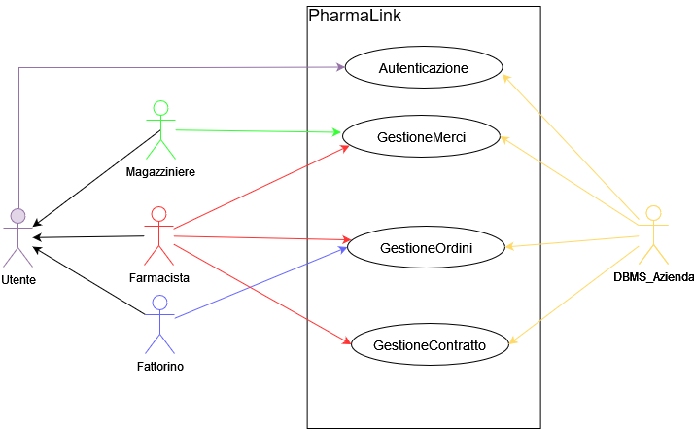

* 3.4.2.2.1 *Autenticazione*

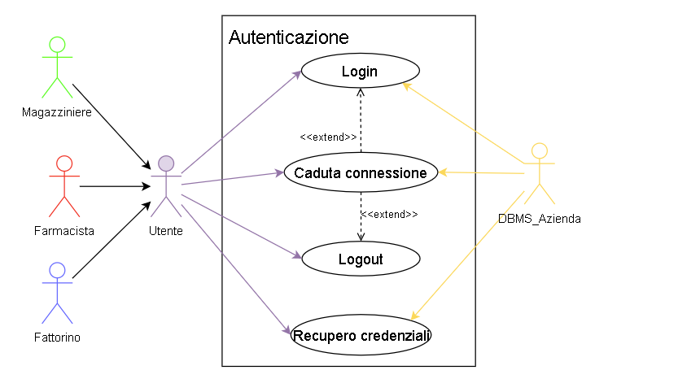

* 3.4.2.2.1.1 *Login*

* 3.4.2.2.1.2 *Logout*

* *3.4.2.2.1.3 Recupero Credenziali*

* *3.4.2.2.1.4 Caduta connessione*

* 3.4.2.2.2 *Gestione Merci*

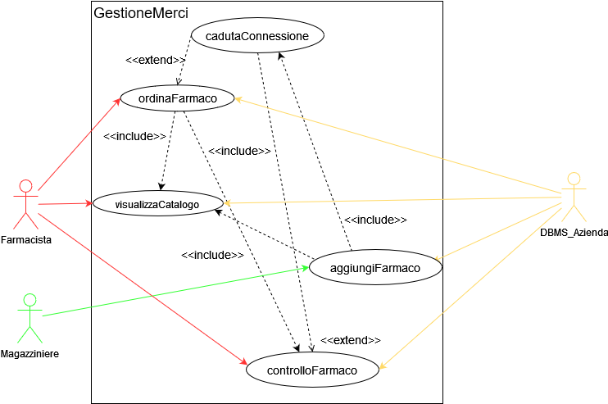

* 3.4.2.2.2.1 *Ordina Farmaco*

* 3.4.2.2.2.2 *Visualizza Catalogo*

* 3.4.2.2.2.3 *Controllo Farmaco*

* 3.4.2.2.2.4 *Aggiungi Farmaco*

* 3.4.2.2.3 *Gestione Ordini*

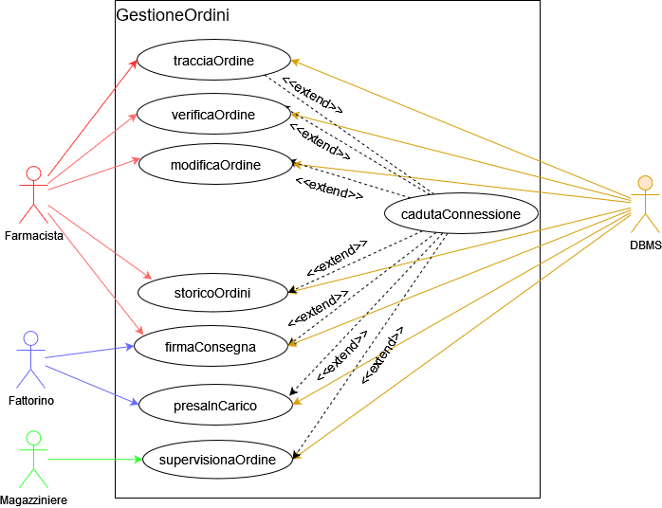

* 3.4.2.2.3.1 *Traccia Ordine*

* 3.4.2.2.3.2 *Presa in carico*

* 3.4.2.2.3.3 *Firma consegna*

* 3.4.2.2.3.4 *Verifica Ordine*

* 3.4.2.2.3.5 *Storico Ordini*

* 3.4.2.2.3.6 *Modifica Ordine*

* 3.4.2.2.3.7 *Supervisiona Ordini*

* 3.4.2.2.4 *Gestione Contratto*

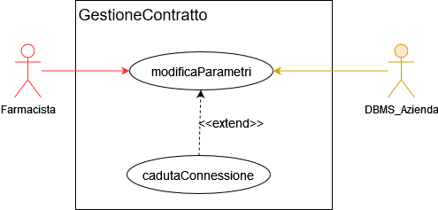

* 3.4.2.2.5 *Modifica Parametri*

3.4.2 *Modelli degli oggetti*

* 3.4.2.1 *Dizionario dei dati*
* 3.4.2.1.1 *Oggetti entità*

|  |  |
| --- | --- |
| SPEDIZIONE | Entity che contiene tutte le informazioni su un ordine.  Le informazioni contenute sono:  • ID Ordine;  • Farmaci contenuti con relativa quantità; |
| ORDINE | Entity che contiene tutte le informazioni su un ordine in qualsiasi stato.  Le informazioni contenute sono:  • ID Ordine;  • Stato;  • Farmaci contenuti con relativa quantità;  • Data di consegna; |
| FARMACO | Entity che contiene tutte le informazioni su un Farmaco nel magazzino della Farmacia.  Le informazioni contenute sono:  • Nome;  • Principio attivo;  • Scadenza;  • Quantità. |

* 3.4.2.1.2 *Oggetti boundary*

|  |  |
| --- | --- |
| SCHERMATA LOGIN | Form che permette ad Magazziniere, Fattorino e Farmacista di effettuare il login nel Sistema. Il form contiene due campi per inserire ID e password ed un pulsante per inviare le credenziali. |
| SCHERMATA PRINCIPALE FARMACIA | Schermata che contiene i seguenti pulsanti:  • Crea Ordine;  • Visualizza Ordini;  • Visualizza Magazzino;  • Logout. |
| SCHERMATA PRINCIPALE FATTORINO | Schermata che contiene i seguenti pulsanti:  • Logout. |
| SCHERMATA PRINCIPALE MAGAZZINIERE | Schermata che contiene i seguenti pulsanti:  • Visualizza Ordine;  • Logout. |
| ERRORE AUTENTICAZIONE | Avviso che informa chi utilizza il Sistema che le credenziali inserite sono errate. |
| DBMS AZIENDA | Boundary che permette al Sistema di interagire con il DBMS dell’Azienda Farmaceutica. |
| DBMS FARMACIA | Boundary che permette al Sistema di interagire con il DBMS della Farmacia. |
| LISTA ORDINI | Boundary che contiene le informazioni riguardanti gli Ordini effettuati dalla Farmacia presso l’Azienda, tranne quelli in stato caricato.  Le informazioni presenti per ogni Ordine sono:  • ID Ordine;  • Farmaci contenuti;  • Stato;  • Data di consegna prevista.  Per ogni Ordine sono presenti i pulsanti di caricamento, cancellazione e modifica |
| CONFERMA CANZELLAZIONE | Messaggio di avvenuta eliminazione dell’Ordine nel DBMSAzienda. |
| RICEVUTA ORDINE | Schermata contenente un riepilogo relativo alla Spedizione.  Nel riepilogo è contenuto l’ID della Spedizione, la lista dei Farmaci, il nome e l'indirizzo della Farmacia che ha effettuato l'Ordine.  In aggiunta, nella schermata è presente un campo per mettere al Farmacista di inserire il proprio nominativo e un pulsante per confermare la ricezione della Spedizione. |
| ORDINE | Form che permette al Farmacista di scegliere i farmaci da ordinare con relative quantità al momento della modifica o creazione di un Ordine. |
| TEMPO | Boundary astratta con cui il Tempo interagisce col Sistema. |
| REGISTRAZIONE FARMACI | Messaggio di avvenuta registrazione dei Farmaci |
| MODIFICA QUANTITA | Schermata che permette al Farmacista di specificare la quantità di un dato Farmaco da rimuovere dal magazzino. |
| AVVISO FARMACI SCADUTI | Avviso che comunica al Farmacista il nome e la quantità relative ad eventuali Farmaci scaduti. Vengono inoltre mostrati data di scadenza, nome e quantità dei Farmaci che scadano tra meno di due settimane. |
| AVVISO SCADENZA FARMACI | Avviso che informa il Farmacista che la data di scadenza dei Farmaci è troppo vicina alla data di consegna. Sono presenti i pulsanti di conferma e di annullamento. |
| MESSAGGIO CONFERMA ORDINE | Messaggio di avvenuta creazione o modifica dell'Ordine richiesto. |
| ERRORE CONNESSIONE | Avviso che viene mostrato a schermo quando la connessione con il DBMSAzienda o il DBMSFarmacia viene interrotta. |

* 3.4.2.1.3 *Oggetti Control*

|  |  |
| --- | --- |
| AUTENTICAZIONE MAGAZZINIERE | Control che riceve le credenziali inserite da chi utilizza il Sistema e verifica che siano corrette rispetto a quelle presenti nel DBSMAzienda. |
| AUTENTICAZIONE FATTORINO | Control che riceve le credenziali inserite da chi utilizza il Sistema e verifica che siano corrette rispetto a quelle presenti nel DBSMAzienda. |
| AUTENTICAZIONE FARMACISTA | Control che riceve le credenziali inserite da chi utilizza il Sistema e verifica che siano corrette rispetto a quelle presenti nel DBSMFarmacia. |
| CANCELLA ORDINE | Control che comunica con la boundary relativa al DBMSAzienda per rimuovere un Ordine specifico. |
| CONFERMA ORDINE | Control che ottiene le informazioni su una specifica Spedizione e le usa per mostrare un riepilogo.  I dati inseriti nel riepilogo vengono inviati al DBMSAzienda.. |
| CREA ORDINE | Control che crea un Ordine che viene compilato dal Farmacista. |
| LOGOUT | Control che si occupa di mostrare a schermo la schermata di login quando viene premuto il tasto Logout. |
| RIMOZIONE FARMACO | Control che si occupa di mostrare a schermo una schermata in cui il Farmacista può inserire la quantità di un certo Farmaco che intende rimuovere. |
| SCADENZA FARMACI | Control che verifica la data di scadenza dei Farmaci presenti nel magazzino dell’Azienda e rimuove i Farmaci scaduti.  Mostra quindi un avviso contenente i dati sui Farmaci scaduti e rimossi e sui farmaci in scadenza a breve. |
| VERIFICA ORDINE | Control che verifica la correttezza di un Ordine generato dal Farmacista oppure verifica la correttezza di un Ordine modificato dal Farmacista. |
| VISUALIZZA ORDINE | Control che richiede tutti i Farmaci presenti nel DBMSAzienda e li mostra al Farmacista. |
| CADUTA CONNESSIONE | Control che crea l’ErroreConnessione Boundary quando la connessione con il DBMSAzienda o il DBMSCFarmacia viene interrotta. |

3.4.3.2 *Diagrammi delle Classi*

* 3.4.3.2.1
* 3.4.3.2.2
* 3.4.3.2.3
* 3.4.3.2.4

3.4.4 *Modelli dinamici*

* 3.4.4.1 *Diagramma di sequenza*
* 3.4.4.1.1
* 3.4.4.1.2
* 3.4.4.1.3
* RSNFNG00P11G273Z

3.4.5 *Mock-up*

* 3.4.5.1